**1. Числовой ряд. Сходимость, сумма, остаток ряда. Теоремы о сходимости и сумме остатка ряда**

**Числовой ряд** — это числовая последовательность, рассматриваемая вместе с другой последовательностью, которая называется последовательностью частичных сумм (ряда).

Одной из ключевых задач теории числовых рядов является **исследование ряда на сходимость**. При этом возможны два случая:

1) **Ряд** http://mathprofi.ru/g/ryady_dlya_chajnikov_clip_image065.gif**расходится**. Это значит, что бесконечная сумма равна бесконечности: http://mathprofi.ru/g/ryady_dlya_chajnikov_clip_image067.gif.

2) **Ряд** http://mathprofi.ru/g/ryady_dlya_chajnikov_clip_image065_0000.gif**сходится**. Это значит, что бесконечная сумма равна некоторому конечному числу http://mathprofi.ru/g/ryady_dlya_chajnikov_clip_image073.gif: http://mathprofi.ru/g/ryady_dlya_chajnikov_clip_image075.gif.

Если предел частичных сумм числового ряда http://mathprofi.ru/k/kak_naiti_summu_ryada_clip_image052.gif равен конечному числу: http://mathprofi.ru/k/kak_naiti_summu_ryada_clip_image054.gif, то такой ряд называют **сходящимся**, а само число http://mathprofi.ru/k/kak_naiti_summu_ryada_clip_image006_0000.gif – **суммой ряда**. Если же предел http://mathprofi.ru/k/kak_naiti_summu_ryada_clip_image057.gif бесконечен либо его не существует, то ряд называют **расходящимся**.

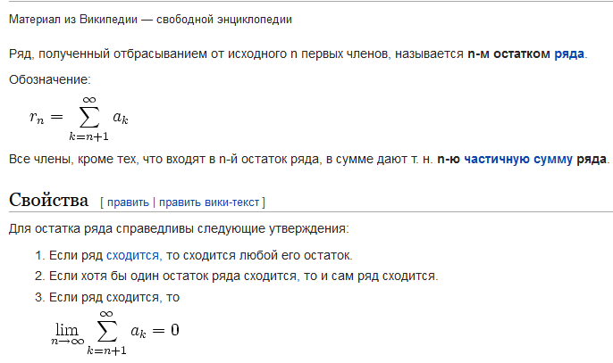

Если ряд сходится, то, как это видно из равенства (21), сумма его остатка после *m*-го члена в точности равна разности между суммой *S* всего ряда и его частичной суммой *Sm*. Так как при возрастании *m* частичная сумма *Sm* будет стремиться к *S*, то отсюда следует

     Теорема. Сумма остатка сходящегося ряда после *m*-го члена стремится к нулю при возрастании *m*

http://www.pm298.ru/Mathem/ds010670.JPGhttp://www.pm298.ru/Mathem/ds020670.JPGhttp://www.pm298.ru/Mathem/ds030670.JPG

     В заключение докажем одно, часто используемое, необходимое условие сходимости ряда.

     Теорема. Общий член сходящегося ряда при возрастании своего номера стремится к нулю.

     Иными словами, из сходимости ряда

*a*1 + *a*2 + *a*3 + ...     (22)

вытекает, что

http://www.pm298.ru/Mathem/ds010671.JPGhttp://www.pm298.ru/Mathem/ds020671.JPG     (23)

     Действительно, если сумму ряда (22) обозначить через *S*, то с возрастанием *n* каждая из сумм

*Sn* = *a*1 + *a*2 + ... + *an*,     *Sn*-1 = *a*1 + *a*2 + ... + *an*-1

будет стремиться к *S*. Но тогда

*Sn* - *Sn*-1 → *S* - *S* = 0,

и остается заметить, что *Sn* - *Sn*-1 = *an*.

     Весьма важно подчеркнуть, что условие (23), будучи необходимым для сходимости ряда (22), вовсе не является для этой сходимости достаточным. В самом деле, гармонический ряд

http://www.pm298.ru/Mathem/ds010672.JPGhttp://www.pm298.ru/Mathem/ds020672.JPGhttp://www.pm298.ru/Mathem/ds030672.JPG

очевидно удовлетворяет условию (23), но, как было показано ранее он расходится.